大同大學餐廳膳食衛生檢查結果
檢查時間:112年5月19日(星期五)上午0900-1100時
檢查人員:連靜慧營養師、鄭凌憶經理
缺失項目:
- 上週(5月12日)衛生檢查缺失複查，請參閱表1。
- 上週(5月12日)衛生檢查缺失複查和改善狀況照片，請參閱表2。
- 本週個別餐廳缺失統計表，請參閱表3。
- 本週個別餐廳缺失照片，請參閱表4。
- 本週熱藏食物中心溫度檢測照片記錄，請參閱記錄表5。
表1. 上週缺失統計表
餐廳 |  | 作業場所  衛生管理 | 複檢 | 從業人員  衛生管理 | 複檢 | 驗收及儲存  衛生管理 | 複檢 | 其他 | 複  檢
尚志 | 滿月圓自助餐/中央廚房 | 1.清潔用品區雜亂 | ok |  |  | - 工作車不潔  2.湯碗蓋不潔 | ×  ×
 | 真元氣滷味 |  |  |  |  | 分裝食材需標示品名和有效日期
 | 小綿羊快餐
 | 麵＆飯
 | 壹而美早餐
 | OA咖啡茶飲
經營 | 享食自助餐/中央廚房 |  |  |  |  | - 冷藏庫食材未標示入庫日期 | × | - 未送食物檢體到健康中心 | ok
 | 99早餐
 | 玉福滷味 | 1.快速爐不潔 | ok
 | 想點 |  |  |  |  |  |  | 未送食物檢體到健康中心 | ×
 | 陳記
 | 八方雲集

表2.上週檢查缺失改善照片
享食自助餐/中央廚房  想點 | 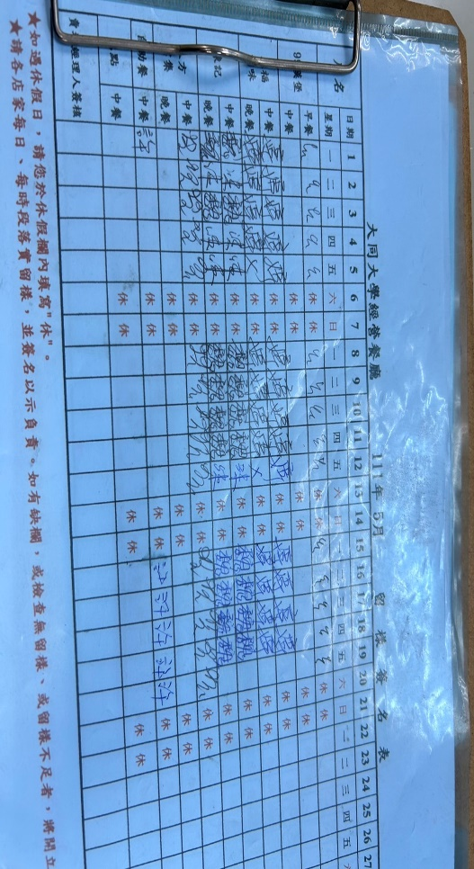 | 未送食物檢體到健康中心(未改善)
享食自助餐/中央廚房 |  | 冷藏庫食材未標示入庫日期  (未改善)
滿月圓自助餐/中央廚房 | 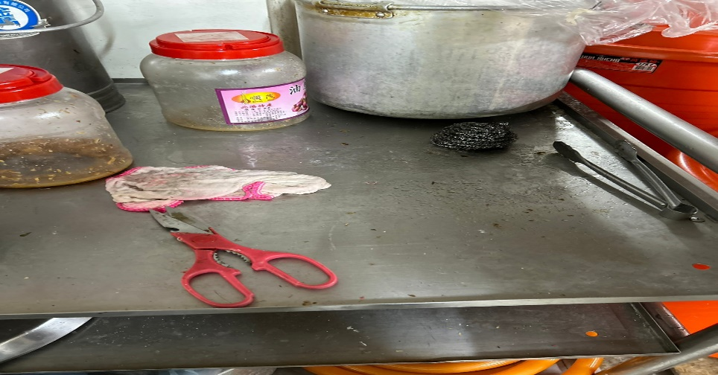 | 工作車不潔  (未改善)
滿月圓自助餐/中央廚房 | 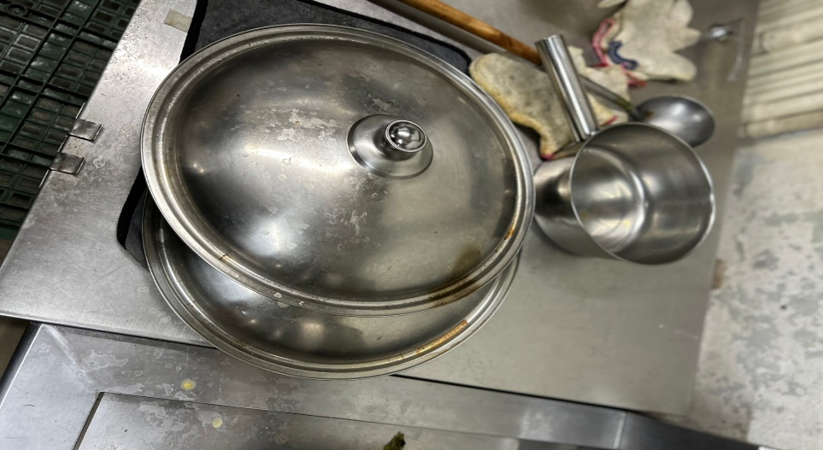 | 湯碗蓋不潔  (未改善)
玉福滷味 | 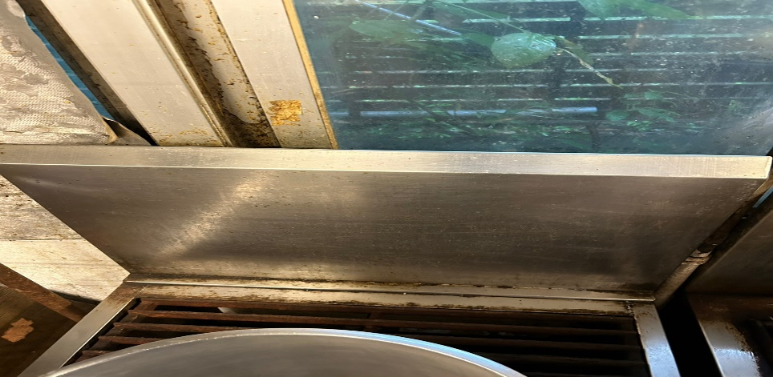 | 快速爐不潔  (已改善)
滿月圓自助餐/中央廚房 | 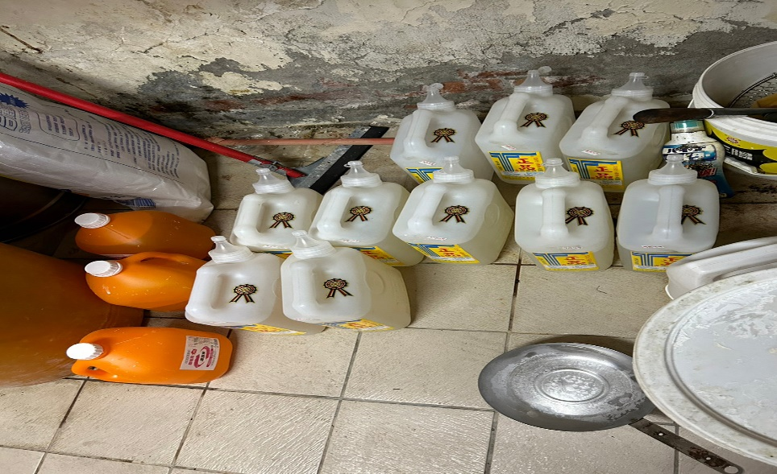 | 清潔用品區雜亂(已改善)
真元氣滷味 | 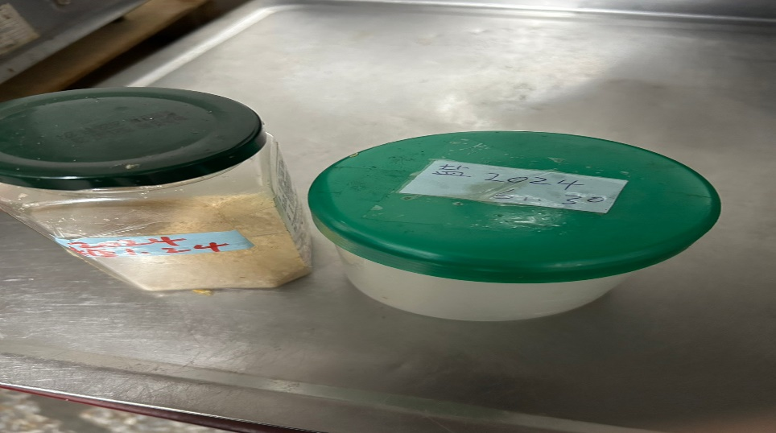 | 分裝食材需標示品名和有效日期(已改善)

表3.本週個別餐廳缺失統計表
餐廳 |  | 作業場所  衛生管理 | 從業人員  衛生管理 | 驗收及儲存  衛生管理 | 其他
尚志 | 滿月圓自助餐/中央廚房 | 保溫檯面不潔 | 工作人員不可戴戒指和手環 |  | 1.5/15-18未送食物檢體至健康中心  2.自主衛生管理表5/15-5/18未填寫
 | 真元氣滷味
 | 小綿羊快餐
 | 麵＆飯
 | 壹而美早餐
 | OA咖啡茶飲
經營 | 享食自助餐/中央廚房 | 冷藏庫漏水，造成地板積水 |  | - 冷藏庫水管漏水，易造成食材汙染  - 乾料庫房檯面不潔(已現場改善) | - 冷凍冷藏設備溫度表未填寫  - 驗收表單未填寫
 | 99早餐
 | 玉福滷味
 | 想點 | 檯面不潔(已現場改善)
 | 陳記咖哩鐵板
 | 八方雲集 |  |  | 冷凍設備溫度表高於-18度

表4.本週檢查缺失照片
滿月圓自助餐/中央廚房 | 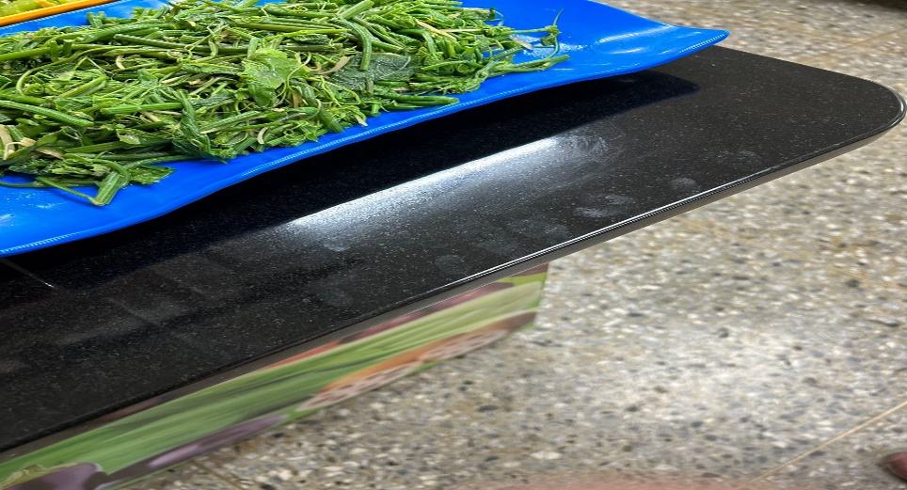 | 保溫檯面不潔
滿月圓自助餐/中央廚房 | 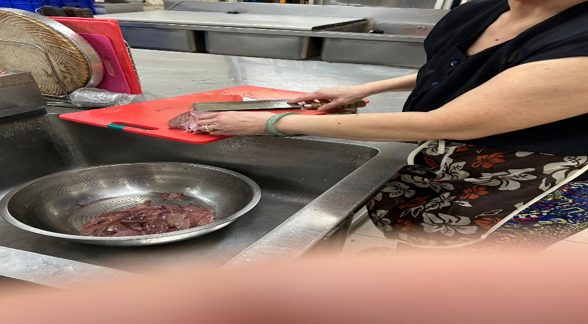 | 工作人員不可戴戒指和手環
滿月圓自助餐/中央廚房 | 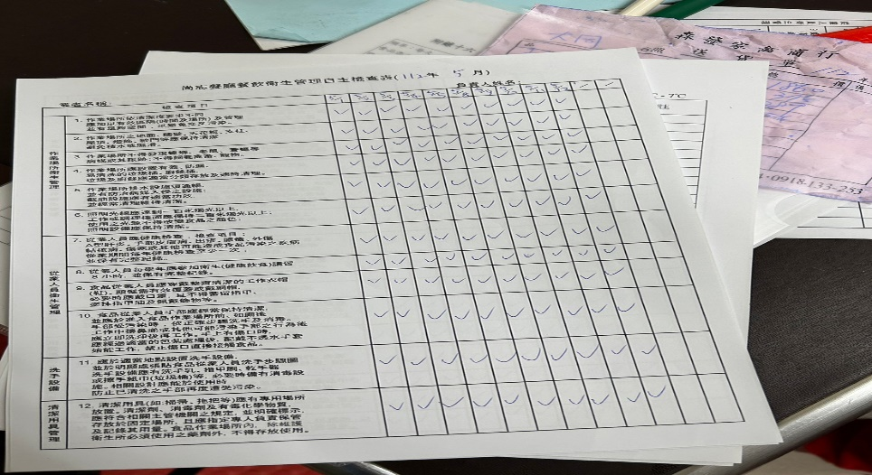 | 自主衛生管理表5/12-5/18未填寫
滿月圓自助餐/中央廚房 | 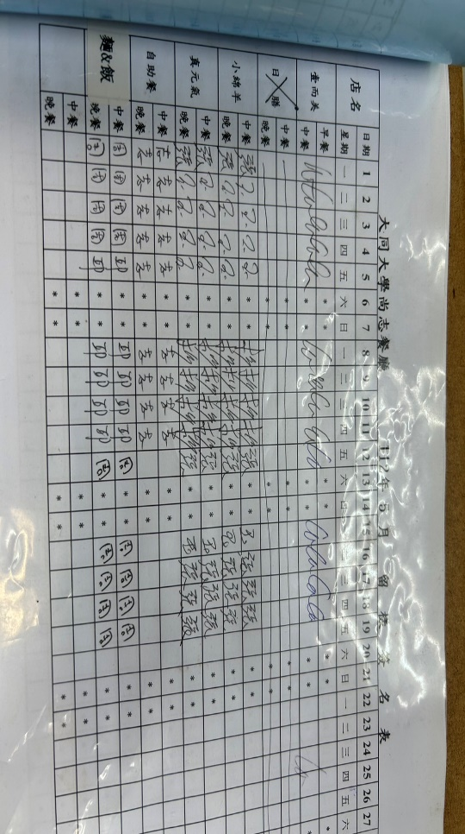 | 5/15-18未送食物檢體至健康中心
享食自助餐/中央廚房 | 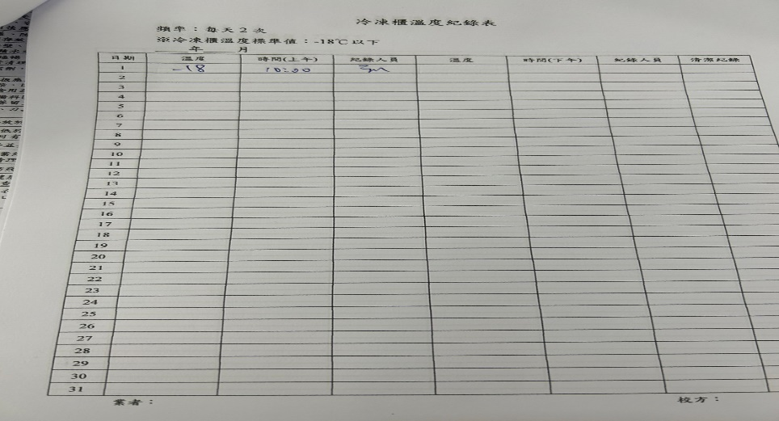 | 冷凍冷藏設備溫度表未填寫
享食自助餐/中央廚房 | 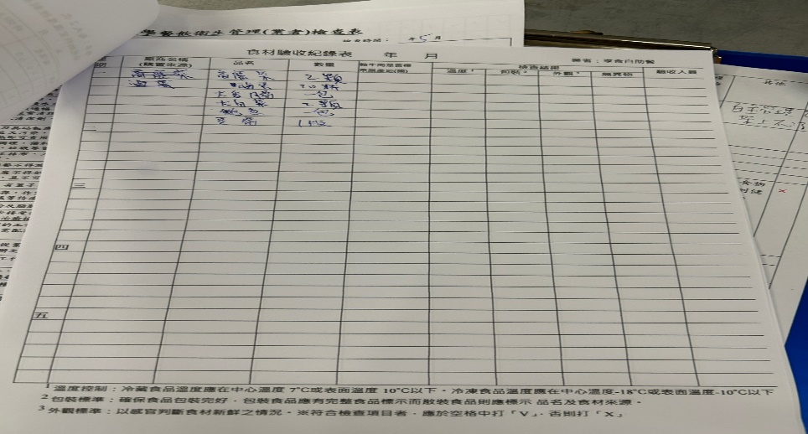 | 驗收表單未填寫
享食自助餐/中央廚房 | 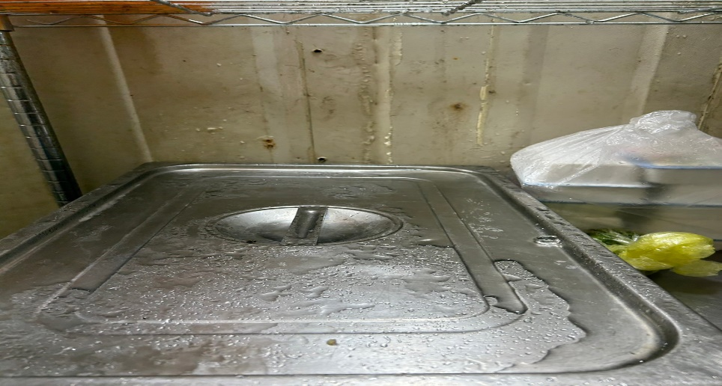 | 冷藏庫水管漏水，易造成食材汙染
享食自助餐/中央廚房 | 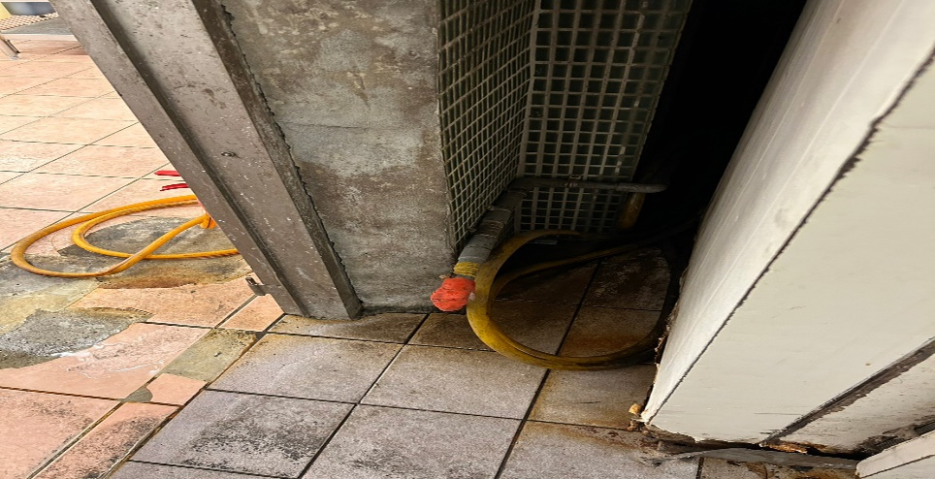 | 冷藏庫漏水，造成地板積水
享食自助餐/中央廚房 | 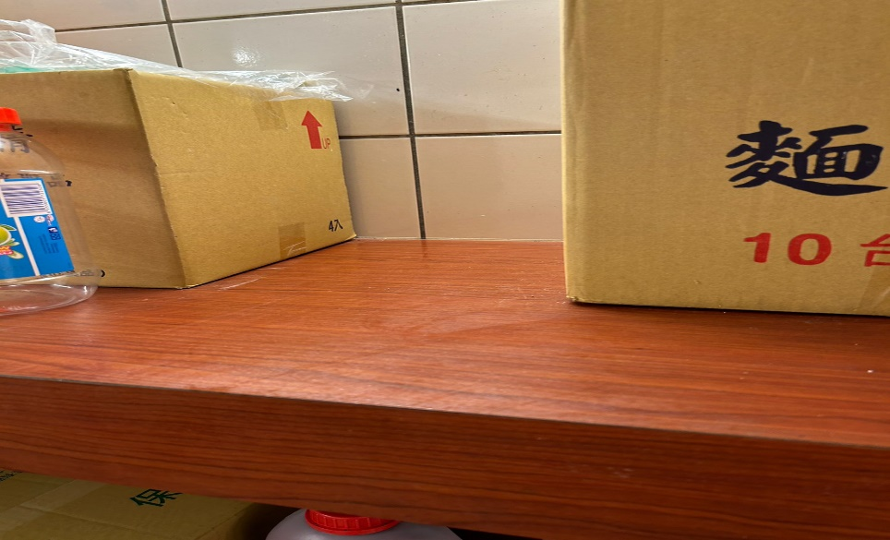 | 乾料庫房檯面不潔(已現場改善)
想點 | 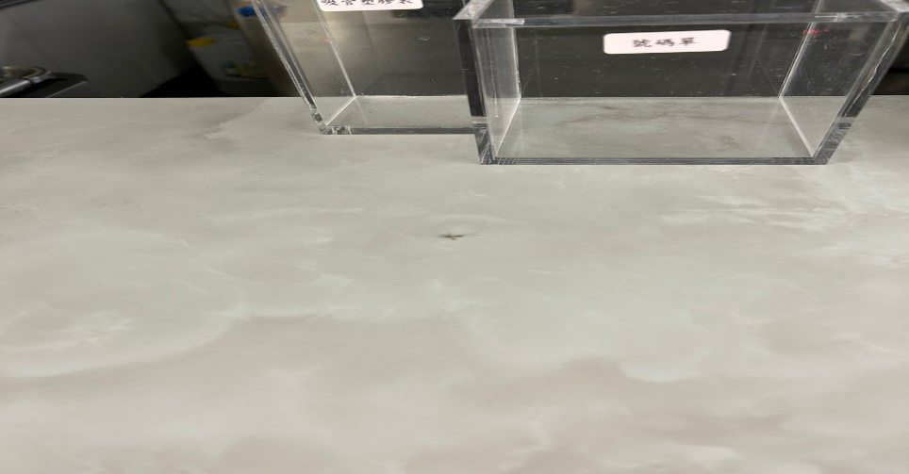 | 檯面不潔(已現場改善)
八方雲集 | 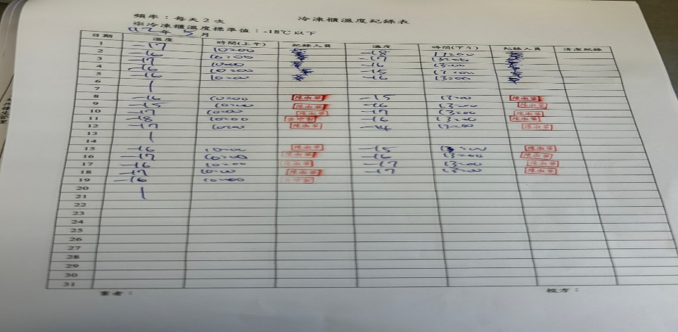 | 冷凍設備溫度表高於-18度

表5.本週熱藏食物中心溫度檢測照片記錄
餐廳/菜餚 | 照片 | 中心溫度
滿月圓自助餐/中央廚房  蒸魚 | 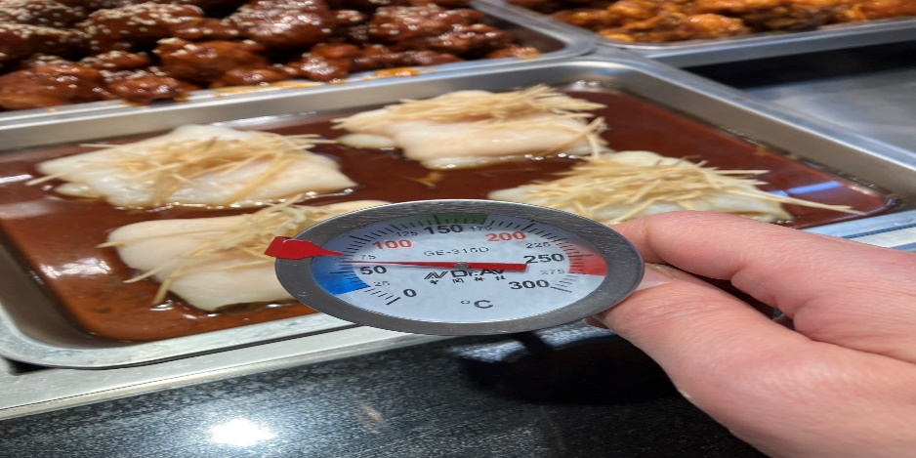 | 65℃
敬陳
總務長
承辦人 | 總務處組長 | 總務長

